Министерство науки и высшего образования Российской Федерации
Федерального государственного бюджетного образовательного учреждения высшего образования
Московский государственный технический университет имени Н.Э. Баумана
(национальный исследовательский университет)
Московский техникум космического приборостроения

ЛАБОРАТОРНАЯ РАБОТА №4
по теме: СОРТИРОВКА МАССИВА

Специальность: 09.02.07 Информационные системы и программирование

Группа ТИП-31

Проверил О.Ю. Малыхина
Л.Б. Петренко

Разработал С.С. Бобылёв

СОДЕРЖАНИЕ

- Постановка задачи…………………………………………………………….………..............…3
- Схема алгоритма программы…………………………………………………………..….….…..4
- Листинг программы………………………………………………………………..............….…..7
- Результаты выполнения программы………………………………………………………...…...8

1 Постановка задачи
Дан вектор X(30). Необходимо поменять местами элементы, если левый вектор меньше правого.

2 Схема алгоритма программы

3 Листинг программы
program sort;
uses crt;
var X:array[1..30] of real;
n,i,k,f:integer;
z:real;
begin
write('Кол-во ячеек: ');
readln(n);
while (n<1)or(n>30) do
begin
writeln('Ошибка.');
write('Повторите ввод: ');
readln(n);
end;
writeln('Введите значение ячейки.');
for i:=1 to n do
begin
write('x[',i,'] = ');
readln(x[i]);
end;
clrscr;
k:=1;
repeat
i:=1;
f:=0;
repeat
if (x[i])<(x[i+1]) then
begin
z:=x[i];
x[i]:=x[i+1];
x[i+1]:=z;
f:=1;
end;
i:=i+1;
until i>(n-k);
k:=k+1;
until (f=0)or(k>30-1);
writeln('Значения отсортированы.');
for i:=1 to n do
writeln('x[',i,'] = ',x[i]);
readkey;
end.

4 Результаты выполнения программы

Результаты выполнения программы показаны на рисунке 4.1

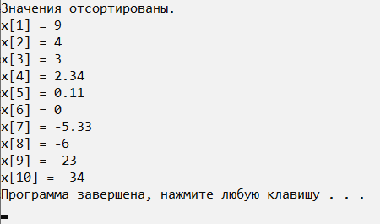
Рисунок 4.1. – Результаты выполнения программы

